2012年春季学期高一年级期末考试试卷
物理（文科）
考生注意：本试卷分第Ⅰ卷(选择题)和第Ⅱ卷(非选择题)两部分，共20个小题，总分100分，考试时间120分钟。

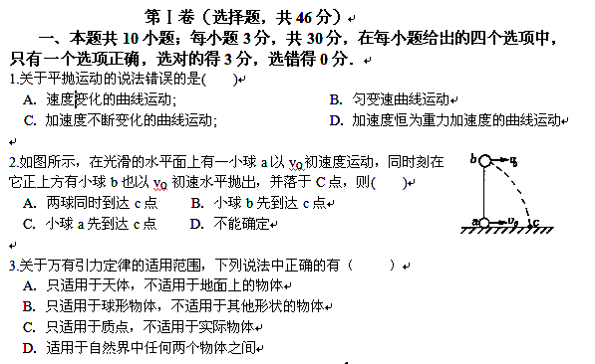4.人造地球卫星运行时，其轨道半径为月球轨道半径的$\frac{1}{3}$，则此卫星运行周期大约是（ ）
A．1～4天 B．4～8天 C．8～16天 D．大于16天

5.一艘宇宙飞船在一个不知名的行星表面上绕该行星做匀速圆周运动，要测定行星的密度，只需要（ ）
A．测定飞船的环绕半径 B．测定行星的质量
C．测定飞船的环绕速度 D．测定飞船环绕的周期

6.A、B两个物体的质量比为1:3，速度之比是3:1，那么它们的动能之比是（ ）
A.1：1 B.1：3 C.3：1 D.9：1

7.下面各个实例中，机械能守恒的是（ ）
A.物体沿斜面匀速下滑 B、物体沿光滑曲面滑下
C. 物体从高处以0.9g的加速度竖直下落 D、拉着一个物体沿光滑的斜面匀速上升

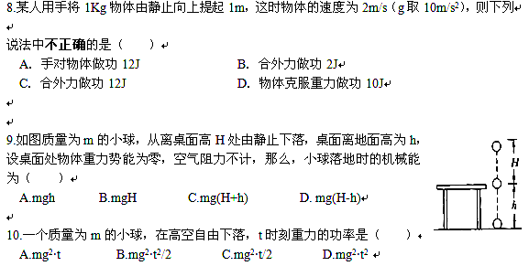

二、本题共4小题；每小题4分，共16分，在每小题给出的四个选项中，只有两个选项正确．全部选对的得4分，选不全的得2分，有选错或不答的得0分．
11.汽车的额定功率为90KW，当水平路面的阻力为f时，汽车行驶的最大速度为。则（ ）
A．如果阻力为$\frac{1}{2}$，汽车最大速度为$V_{1}=(S+L)\sqrt{\frac{g}{2h}}$。
B．如果汽车牵引力为原来的二倍，汽车的最大速度为2。
C．如果汽车的牵引力变为原来的$V_{2}=s\sqrt{\frac{g}{2(h−H)}}$，汽车的额定功率就变为45KW。
D．如果汽车做匀速直线运动，汽车发动机的输出功率就是90KW。

12.下列说法正确的是（ ）
A．物体在恒力作用下不可能做曲线运动；
B．物体在变力作用下有可能作曲线运动；
C．作曲线运动的物体，其速度方向与加速度方向不在同一直线上；
D．物体在变力作用下不可能作直线运动；

13.关于地球同步通讯卫星，下列说法中正确的是（ ）
A．它一定在赤道上空运行
B．各国发射的这种卫星轨道半径可以不一样
C．它运行的线速度一定小于第一宇宙速度
D．它运行的线速度介于第一和第二宇宙速度之间

14.质量为m的物体，从静止开始以的加速度竖直下落h的过程中，下列说法中正确的是（ ）
A.物体的机械能守恒 B.物体的机械能减少
C.物体的重力势能减少 D.物体克服阻力做功为

第Ⅱ卷(非选择题，共54分)
三、填空题：本大题共3小题，15题6分，16题6分，17题9分,共21分。
15.如图所示，OM=MN=R，两球质量都是m，a、b为水平轻绳。小球正随水平圆盘以角速度$(s+L)\sqrt{\frac{g}{2h}}$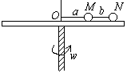匀速转动，摩擦不计，则绳a的拉力为 ，绳b的拉力为 。

16.在做研究平抛运动的实验时，让小球多次沿同一轨道运动，通过描点法画出小球平抛运动的轨迹。
（1）为了能较准确地描绘运动轨迹，下面列出一些操作要求，将你认为正确选项的前面字母填在横线上： 。
a
b
c
d
(a)通过调节使斜槽的末端保持水平
(b)每次释放小球的位置必须不同
(c)每次必须由静止释放小球
(d)记录小球位置用的木条（或凹槽）每次必须严格地等距离下降
(e)小球运动时不应与木板上的白纸（或方格纸）相接触
(f)将球的位置记录在纸上后，取下纸，用直尺将点连成折线
（2）若用一张印有小方格的纸记录轨迹，小方格的边长为L，小球在平抛运动途中的几个位置如图中的a、b、c、d所示，则小球平抛的初速度的计算式为v₀= （用L、g表示）。

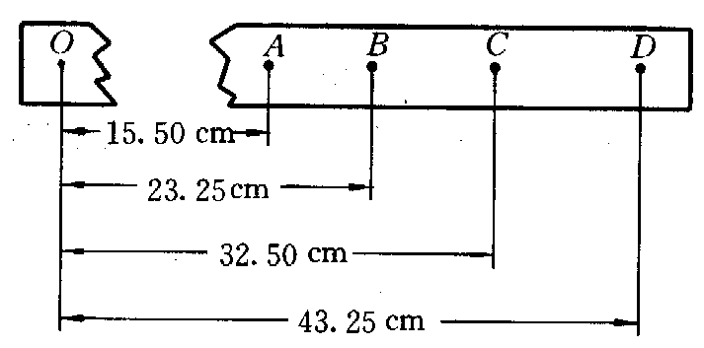
17.在“验证机械能守恒定律”的实验中，质量m＝1kg的物体自由下落，得到如图所示的纸带，相邻计数点间的时间间隔为0.04s。那么从打点计时器打下起点O到打下B点的过程中，物体重力势能的减少量E_{p}＝_______J，此过程中物体动能的增加量E_{k}=______J。由此可得到的结论是：
。(g=9.8 m/s²，保留三位有效数字)

四．本题共4小题，共33分．解答应写出必要的文字说明、方程式和重要演算步骤．只写出最后答案的不能得分．有数值计算的题，答案中必须明确写出数值和单位。
18.(8分)质量为m=2kg的物体，在大小为40N的水平恒力F作用下，从静止开始在水平面上匀加速前进，已知物体与水平地面的动摩擦因数μ=0.2，求拉力在2s末做功的瞬时功率?(g取10m／s²)

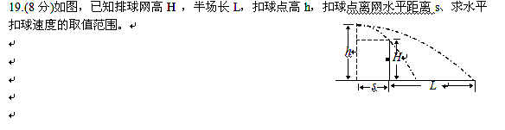

20.(8分)月球表面的重力加速度是地球表面重力加速度的1/6，地球半径是月球半径的4倍，那么登月舱靠近月球表面环绕月球运行的速度是多少？已知人造地球卫星的第一宇宙速度为v₁ 。

21.(9分)起重机的不变功率P＝10kw，将地面m＝500kg的物体由静止向上吊起h＝2m，达到最大速度。（g取10m/s²）
求：（1）求物体的最大速度
（2）由静止到达最大速度所用的时间t

2012年春季学期高一年级期末考试试卷
物理（文科）答案
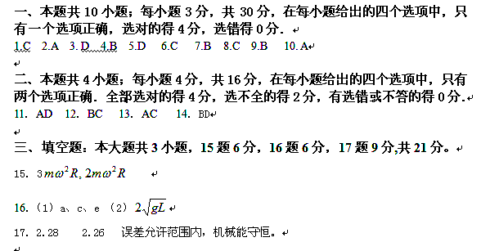本题共4小题，共33分．解答应写出必要的文字说明、方程式和重要演算步骤．只写出最后答案的不能得分．有数值计算的题，答案中必须明确写出数值和单位。

18.(8分) 1440W （步骤分阅卷教师自定）

19.(8分)解：设扣球最大速度V₁，最小速度V₂。扣球速度最大时，球不能出界，扣球速度最小时，球不能触网。
h
H
s L
所以有：对最远点：s + L = V1 t1 1分 ①
h =$\frac{1}{2}$gt1² 1分 ②
由①②得： $V_{1}=(S+L)\sqrt{\frac{g}{2h}}$ 1分
对最小速度有： s= V₂ t₂ 1分 ③
h-H =$\frac{1}{2}$g t₂² 1分 ④
由③④得： $V_{2}=s\sqrt{\frac{g}{2(h−H)}}$ 1分
所以水平扣球速度V应满足：$(s+L)\sqrt{\frac{g}{2h}}$ ≥V> 2分
20.(8分) $\frac{\sqrt{6}}{\text{12}}v_{1}$ （步骤分阅卷教师自定）

